git基础

1 git安装

sudo apt-get install git

2 配置

2.1 一般使用ssh方式来和git通信, 这样就需要使用ssh key作为身份认证

2.2 生成ssh key

在本机终端中输入

ssh-keygen -t rsa -C "你的邮箱号";

2.3 如何打开ssh key:

默认ssh key生成在~/.ssh目录下, 后缀名为.pub的是公钥文件, 可以使用vim来打开他

vim id_rsa.pub

2.4 加入网站认证

2.4.1 打开gitlab的profile_settging->ssh_key

2.4.2 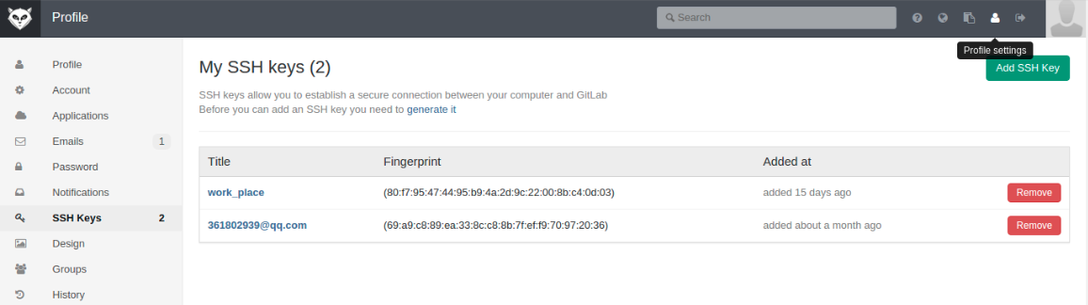点击add ssh key

2.4.3 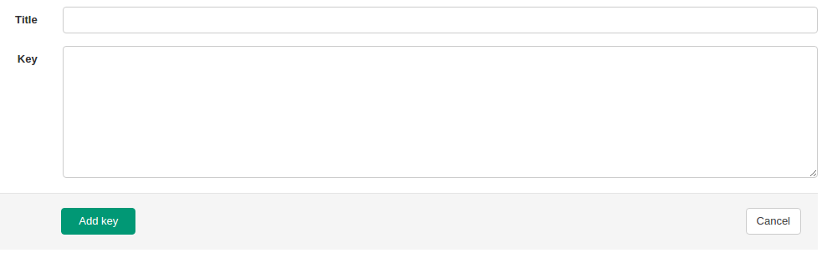把pub公钥中的内容复制到key中

2.5 本地设置用户名

git config --global user.name ‘你的git账户名’

2.6 设置邮箱名

git config --global user.email ‘你的git邮箱’

2.7 完成

这样就完成了，可以通过ssh key来访问git了

３　git命令简介

3.1 git init

本地初始化项目，刚开始初始化项目的时候使用



3.2 git clone:

从远程主机克隆一个版本库

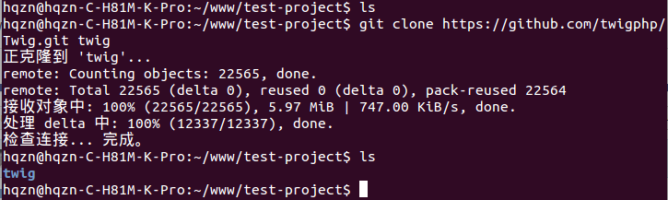

3.3 git status：

查看本地文件状态

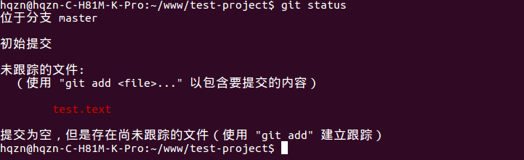

可以看到, git检测到test.text没有被跟踪

3.4 git add

添加本地文件进入暂存区

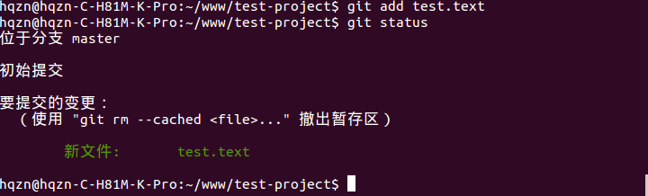

使用git add 将test.text添加到暂存区

3.5 git commit

　　命令：git commit -m '注释'

将加入暂存区的文件提交到本地代码库

3.6 git branch: 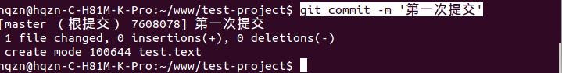分支管理

3.6.1 命令：git branch (不带参数)

作用：不带任何参数,　浏览分支



3.6.2 命令：git branch -r

作用：列出远程分支

3.6.2 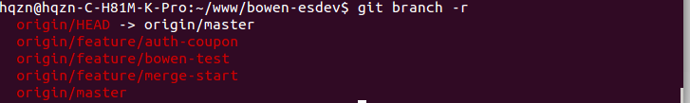命令：git branch -a

作用：列出本地和远程分支

3.6.2 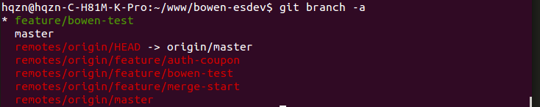命令：git branch 分支名

作用：新建分支

3.6.3 命令：git branch -m | -M 旧分支名 　新分支名

　　作用：重命名分支，如果newbranch名字分支已经存在，则需要使用-M强制重命名，否则，使用-m进行重命名。

3.6.4 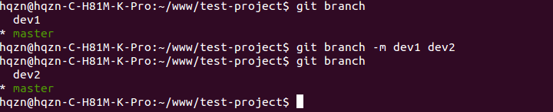命令：git branch -d 分支名

作用：删除branchname分支

3.6.5 命令：git branch -d -r 分支名

作用：删除远程branchname分支